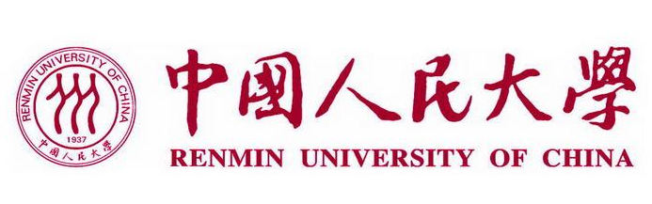

2026年中国人民大学文学院中国现当代文学专业
在职课程培训班

培训类别：课程班[人文] 培训费：38000.00元 主办单位：文学院
中国人民大学是一所以人文社会科学为主的综合性研究型全国重点大学。学校是国家“985工程”和“211工程”重点建设的大学之一，在长期办学实践中成绩显著被誉为“我国人文社会科学高等教育领域的一面旗帜”。
- 学院及专业优势简介
中国人民大学文学院是学科体系完备、专业实力雄厚的语言文学研究和一流人才培养重镇，先后被批准为“国家文科基础学科（中国语言文学）人才培养和科学研究基地”、“国家对外汉语教学基地”。在教育部第四轮学科评估中，文学院中国语言文学跻身A类，办学水平位居全国高校前列。
中国现当代文学为北京市重点学科，在八十年代文学研究、鲁迅研究、女性文学研究及翻译文学研究等领域已形成自己的特色和相对优势，并与北京鲁迅博物馆共建了学术基地“鲁迅研究中心”。另有阎连科、刘震云、王家新等教授领衔的创造性写作作为支撑学科。

- 课程安排

中国现当代文学专业课程
政治理论课 | 新时代中国特色社会主义理论与实践 | 马克思主义与社会科学方法论
第一外语课 | 语言基础
方法+基础+专业课 | 现当代文学研究的基本问题 | 文学研究的问题与方法
方法+基础+专业课 | 中国古代典籍研读与分析 | 中国现当代文学名著研读
方法+基础+专业课 | 中国现当代文学思潮与流派研究 | 研究专著研读
方法+基础+专业课 | 当代写作与当代批评 | 中国新诗研究
方法+基础+专业课 | 剧场艺术前沿问题研究 | 中国现代小说史
方法+基础+专业课 | 中国现代文学专题研究 | 学术规范与论文写作
选修课 | 中国现当代文学前沿课题研究 | 中国古代诗歌发展史
选修课 | 西方现代批评中的经典文学诠释
注：具体请参照实际教学

三、教学办法
1、线上线下全程同步的方式(无需到校上课)， 非北京地区与北京同步线上授课的教学方式。
2、每月选择周末集中授课（寒暑假除外）。

四、学习期限
学习时间：1.5年。自开班之日起算。
上课时间：上午9：00—下午16：30（午休时间约为1.5小时）

五、报名条件及报名手续
报名条件：
1、遵纪守法，品行端正，身体健康，能坚持在职学习者；
2、受教育背景，符合下列条件之一者：大学本科毕业，并获得学士学位，符合入学要求。
3、大专学历，旨在提高本人业务素质和综合能力，若确实具有一定学术水平，经学院审核认可，也可参加在职课程培训班的学习。
报名手续：
（1）《文学院在职课程培训班入学登记表》。
（2）本人最后学历证书、学位证书、身份证三个证书复印件各一份。
（3）2张1寸白底彩色证件照。

六、收费标准
课程培训费每人38000元，一次交清。课程培训期间资料费、食宿费、差旅费由本人自理。
七、缴费方式
个人账户缴费：点击“人大培训网”发布简章的缴费链接，通过学校电子收费系统缴费。

八、获取证书
完成教学计划规定的全部课程，考核合格者可以结业，颁发《中国人民大学教育培训结业证书》。

